Δελτίο Τύπου Νέου Βιβλίου – Εκδόσεις 121 Λέξεις

Οι Εκδόσεις 121 Λέξεις έχουν τη χαρά να σας ανακοινώσουν την κυκλοφορία του νέου σπονδυλωτού μυθιστορήματος του Νίκου Θεοχαρίδη, ο οποίος εναλλάσσει μικρές παρανομίες και μεταφυσικές ιστορίες μεταξύ δράματος και κωμωδίας.

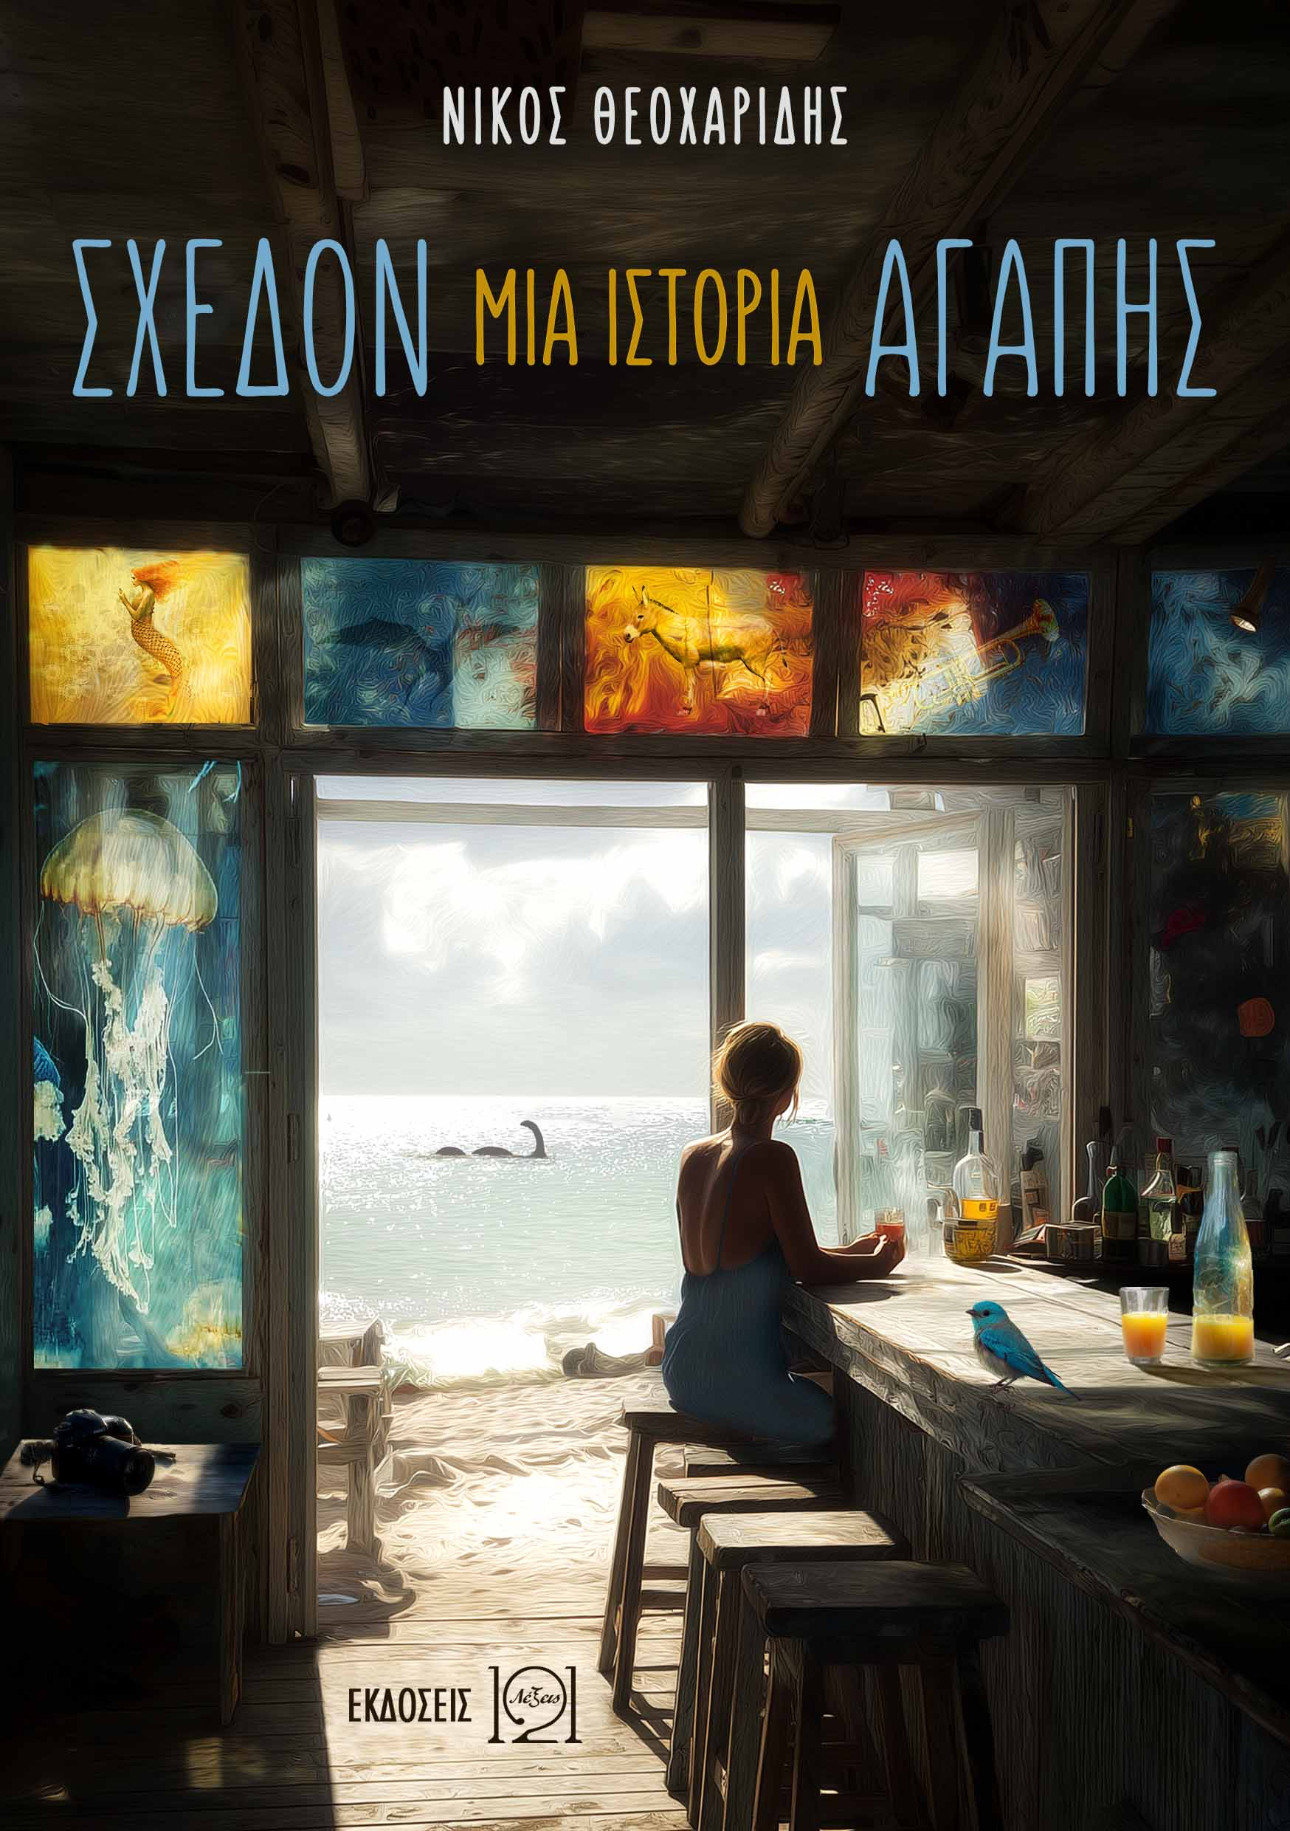

Συγγραφέας: Νίκος Θεοχαρίδης
Τίτλος: Σχεδόν μία ιστορία αγάπης
Είδος: Αισθηματικό – φιλοσοφικό μυθιστόρημα
Διαστάσεις: 21 × 14,8 cm
Βάρος: 360 gr
Εξώφυλλο: Μαλακό
Σελίδες: 280
ISBN: 978-618-87668-6-0
Έτος έκδοσης: 2026
Link αγοράς: https://ekdoseis121.gr/schedon-mia-istoria-agapis/

Λίγα λόγια για το βιβλίο:

Ένας ερωτευμένος άντρας σε μια παραθαλάσσια επαρχία. Φίλοι παιδικοί. Παρακμιακά μπαρ. Στροφές στην Παλιά Εθνική. Σε ερημικούς τόπους και αμμουδιές συναντά φάσματα γυναικών και τις αντανακλάσεις τους. Σε κάθε συναπάντημα του μιλούν για την ζωή του, και κάθε καινούργια εμπειρία τον οδηγεί σταδιακά σε μια πιο αυθεντική επαφή με τον εαυτό του.

Στη διαδρομή αυτή δέχεται συμβουλές από ένα ειρωνικό σπουργίτι που μόνο εκείνος βλέπει, ένα διαβολάκι της αλήθειας εξίσου ενοχλητικό και γνώριμο με ένα παλιό τραύμα. Μικρές παρανομίες και μεταφυσικές ιστορίες εναλλάσσονται ανάμεσα στο δράμα και την κωμωδία ενός παράξενου καλοκαιριού, οικείου και μοιρασμένου.

Και πάντοτε, σε όλα, Εκείνη που λείπει, αφήνοντάς του αδιάκοπη συντροφιά την απουσία της.

Βιογραφικό συγγραφέα:

Ο Νίκος Θεοχαρίδης σπούδασε θεολογία και σκηνοθεσία κινηματογράφου. Αγαπά τους μοιραίους και κωμικούς ήρωες, που κυνηγούν την αίσθηση των δραματικών φινάλε. Εκείνους που γελάσανε με κάτι που βρήκαν όμορφο και αστείο ενώ στην αρχή έμοιαζε τρομακτικό. Απολαμβάνει τις αντιφάσεις, τις παραλείψεις, τα blues και την country μουσική. Η θλίψη και η χαρά παίζουν στο ίδιο τέμπο μέσα του. Τουλάχιστον, εκείνος αυτό προσπαθεί.

Πιστεύει πως οι καλύτερες ιστορίες γεννιούνται το καλοκαίρι, και οι πιο αξιοπρεπείς τελειώνουν καλοκαίρι. Ψάχνει το συναίσθημα της ευχής. Είναι η ευχή συναίσθημα; Όχι. Αυτό που συνοδεύει την ευχή, όμως, είναι. Τα βράδια κάνει τον συγγραφέα, κλέβοντας νότες από ένα ραδιάκι που παίζει με παράσιτα, και γαβγίζει στο φεγγάρι πως, «Γελάμε, οσμιζόμενοι αθανασία και ηλιοβασιλέματα. Μη μας το χαλάς».

Λίγα λόγια για τις Εκδόσεις 121 Λέξεις:

Στις Εκδόσεις 121 Λέξεις ξέρουμε πώς ταξιδεύουμε από μια καλή ιστορία σε ένα καλό βιβλίο, ένα βιβλίο που έχει θέση στη βιβλιοθήκη σου!

Όλα ξεκίνησαν το 2017, όταν συστηθήκαμε ως 121 Words, μία λογοτεχνική ιστοσελίδα αφιερωμένη στη διάδοση και ανάδειξη της Λογοτεχνίας Flash Fiction. Δημιουργήσαμε μία μεγάλη συγγραφική κοινότητα και ακολούθησαν 8 χρόνια γεμάτα λογοτεχνικές δράσεις, 7.500 δημοσιευμένες ιστορίες,1.700 συλλογές και 730.000 αναγνώσεις. Έτσι, φτάσαμε στο 2025 και μία μεγάλη απόφαση: οι Εκδόσεις 121 Λέξεις είναι εδώ! Και τι έχουν να σου προσφέρουν;

Είμαστε μία ομάδα καταρτισμένων συνεργατών με μακροχρόνια πορεία στον λογοτεχνικό χώρο και μεγάλη συγγραφική εμπειρία. Γνωρίζουμε από πρώτο χέρι τι μεσολαβεί ανάμεσα στην αρχική ιδέα για ένα βιβλίο μέχρι την κυκλοφορία του πρώτου του αντιτύπου και θέλουμε αυτή η διαδρομή να είναι απολαυστική για όλους τους συμμετέχοντες. Τι μας ξεχωρίζει; Εδώ ο συγγραφέας συμμετέχει ενεργά στη δημιουργική διαδικασία και ταυτόχρονα, με τις δυνατότητες της τεχνολογίας, μπορεί να παρακολουθεί τα έσοδα του βιβλίου του σε πραγματικό χρόνο μέσω ειδικής πλατφόρμας.

Ποιος είναι ο στόχος μας; Να ταξιδέψουμε τους αναγνώστες στον μαγικό κόσμο του κάθε συγγραφέα με ιστορίες που επιλέξαμε, επειδή ξεχωρίζουν και τους αξίζει να γίνουν ένα καλό βιβλίο.

Οπότε, ραντεβού στη βιβλιοθήκη σου!

Χρήσιμοι σύνδεσμοι

Εικόνα εξώφυλλου σε καλή ανάλυση: https://ekdoseis121.gr/wp-content/uploads/2026/04/Cover_SXEDON-MIA-ISTORIA-AGAPIS.jpg

Website: https://ekdoseis121.gr/
Link αγοράς: https://ekdoseis121.gr/schedon-mia-istoria-agapis/
Facebook: https://www.facebook.com/121words

